Figura 2: grafo realizzato dall’interrogazione Query P706, valore “isola di san Giorgio Maggiore” alla data 3 febbraio 2023, via Wikidata Query Service.

Figura 1: interrogazione Query P706, valore “isola di san Giorgio Maggiore” alla data 3 febbraio 2023, via Wikidata Query Service.

Figura 4: Grafo semantico relativo al complesso monastico di san Giorgio Maggiore. Realizzato attraverso Wikidata Query Service

Figura 3: grafo realizzato dall’interrogazione Query P706, valore “Isola di San Giorgio Maggiore” alla data 22 febbraio 2023, via Wikidata Query Service.

Figura 5: Grafo semantico relativo al complesso monastico di san Giorgio Maggiore. Realizzato attraverso Wikidata Query Service

Figura 6: grafo rappresentante il contesto relativo alla Fondazione Giorgio Cini alla data 3 febbraio 2023, via Wikidata Query Service.

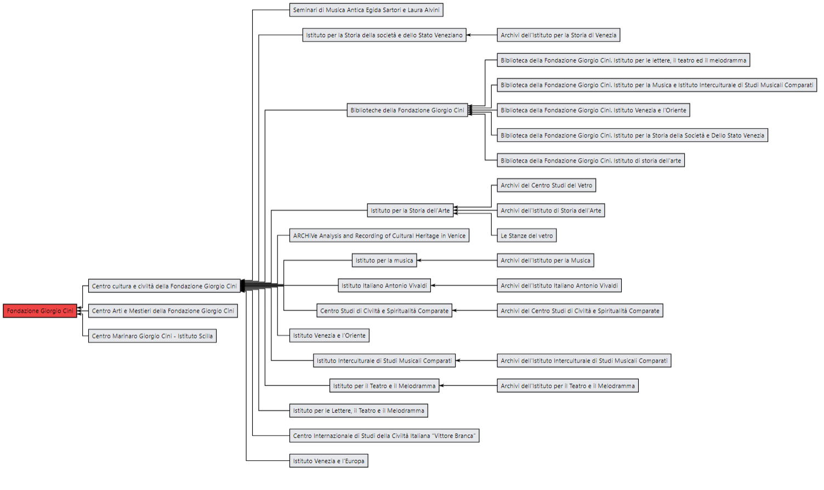

Figura 7: articolazione dei centri e degli istituti della Fondazione Giorgio Cini (proprietà "parte di" (P361)). Realizzato attraverso Wikidata Graph Builder alla data 3 marzo 2023.

Figura 8: rappresentazione grafica del contesto dell'Isola di San Giorgio Maggiore su Wikidata alla data 23/03/2023, via Wikidata query service (Url: <https://w.wiki/6XsZ>).